Verifica Matematica (classi prime)

- Tratteggiare $A∩B$

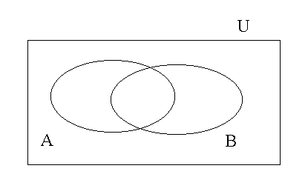

2- Considera i seguenti insiemi: $A=\left\{0,1,2,3,4,5,7\right\}$ $A_{1}=\left\{0,2,5\right\}$ $A_{2}=\left\{1,3,6\right\}$ $A_{3}=\left\{4,7\right\}$.
Si può affermare che $A_{1},A_{2},A_{3}$ sono sottoinsiemi di A ? Traccia gli elementi e i sottoinsiemi nel grafico
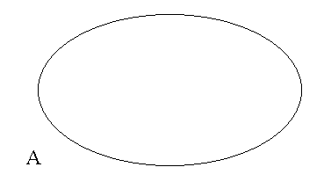

- Quale espressione traduce esattamente le seguenti indicazioni di calcolo ?
  - “moltiplica 5 per 2, aggiungi al prodotto 3, dividi il risultato per 2”

[_] $5⋅2+3:2$ [_] $5+(2+3):2$
[_] $(5⋅2+3):2$ [_] $(5⋅2+3)⋅2$

4- Un numero primo è un numero che:

[_] non è divisibile per alcun numero
[_] non è divisibile per due
[_] è divisibile solo per 1 e per sé stesso
[_] è divisibile solo per 1

5- Il doppio di $\frac{5}{6}$ é
[_]$\frac{5}{\text{12}}$ [_]$\frac{\text{10}}{6}$ [_]$\frac{\text{10}}{\text{12}}$ [_] $\frac{5}{3}$

6- Risolvi la seguente espressione numerica:

$−\frac{1}{5}+\left[−\frac{6}{5}⋅\left(−\frac{3}{5}+\frac{3}{4}\right)\right]:\left[−\frac{3}{4}−{\left(−\frac{1}{4}+1\right)}^{2}+\frac{3}{\text{20}}\right]$ =

- Eseguire le seguenti operazioni tra monomi:

$\left(3{\text{ab}}^{3}\right)⋅\left(−2a^{2}b\right)$ $\left(−5x^{2}y^{3}\right):\left(+6{\text{xy}}^{2}\right)$ ${\left(−3{\text{ab}}^{2}\right)}^{3}$

- Sommare i monomi simili:
$2a^{2}b+3b^{2}−4a^{2}b−5b^{2}−6b^{2}−5a^{2}b=$

- Risolvi la seguente espressione algebrica:

3x + 1 - 4 -[ -2x - (-2x + 4 - 2 + 4y) - 5y] + 3y + 2y =

- Esegui queste operazioni con binomi e polinomi:

$(2b−5+4b^{2})⋅\left(2−b^{2}\right)$

Alunno………………………………..classe…………………data…………..

www.Forumlive.net inviato da Luisa Giannetti

